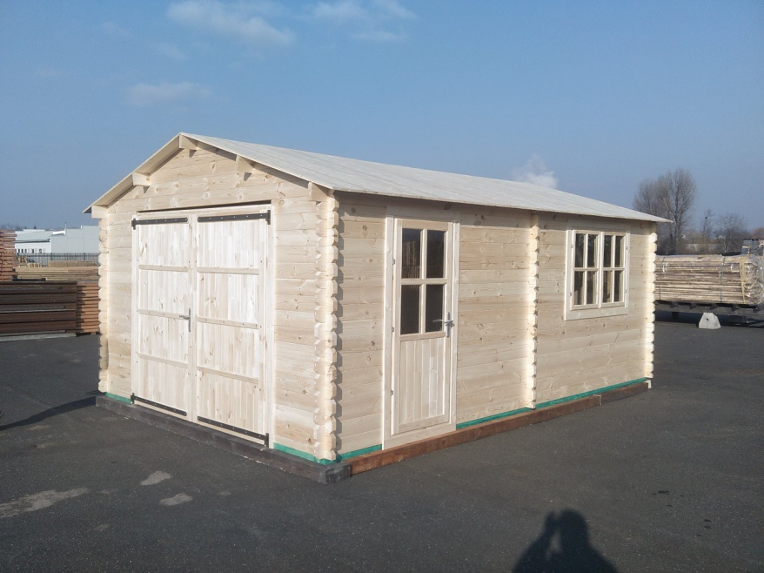
Garage bois
44 mm
Ref :VERDUN 4060

-matière pin du Nord sec
-èpaisseur 44 mm
-sol 4x6m
-interieures 3.71Xx5.7m
-hauteur faitage 2.7 m pente toit 17°
-hauteur paroi 2 .05m
-lambri toit èpaisseur 20 mm
-avancée toit 18 cm
-1 porte 82x196cm 1 fenêtre 139x108cm 2 portes bois 240x205cm
-double vitrage
-surface toiture 29 m²
-couverture inclus onduchappe rouge 2.8mm garantie 7 ans

